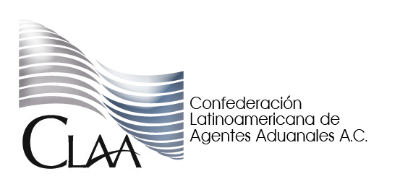

BOLETIN INFORMATIVO

No. SAIT 007.2011
1 de Junio de 2011
Venta de Transponders Conforme a las RCGMCE 2.4.6 y 2.4.7

Por medio de la presente se informa que Servicios Tecnológicos de la Información S.A. de C.V. (STI) en acuerdo con la Confederación Latinoamericana de Agentes Aduanales A. C. ( CLAA) pone a la venta los dispositivos de identificación de radiofrecuencia (transponder) conforme a lo citado en las RCGMCE 2.4.6 y 2.4.7.

El precio de venta de dicho dispositivo es de 150.00 pesos más IVA. (No incluye gastos de envío)

Es importante resaltar que los dispositivos en comento pasaron satisfactoriamente las pruebas de laboratorio ante la autoridad.

Como antecedente, el pasado 20 de abril del año en curso, se modificó la RCGMCE 2.4.7. La nueva disposición obliga a las empresas de autotransporte terrestre y a los propietarios de vehículos de carga que requieran ingresar a los recintos fiscales o fiscalizados para el traslado de mercancías de comercio exterior, a obtener previamente el CAAT conforme a la RCGMCE 2.4.6.

Por su parte, la RCGMCE 2.4.6. también fue modificada el pasado 20 de abril del año en curso. En la nueva disposición se indica que las empresas de autotransporte terrestre y los propietarios de vehículos que deseen obtener el CAAT deberán, entre otras obligaciones, registrar en el SIRET por cada vehículo, el número de dispositivo de identificación de radiofrecuencia (transponder). Esto implica que se requiere un dispositivo de identificación de radiofrecuencia (transponder) por cada unidad que conforme el parque vehicular.

Cabe aclarar que el marco normativo vigente cita la siguiente excepción:

Los vehículos de autotransporte terrestre y vehículos de carga que ya cuenten con el transponder que es utilizado por el Bureu of Customs and Border Protection (CBP) pueden utilizarlo para lo establecido en el inciso i) de la fracción III de la regla 2.4.6.

Las disposiciones en comento entraron en vigor el día siguiente de su publicación y por lo tanto ya es obligatorio que los vehículos de carga que ingresan a los recintos fiscales y fiscalizados cuenten con el transponer. Sin embargo, para los sujetos obligados que al 20 de abril del año en curso ya contaban con el
CAAT, tienen 3 meses adicionales (a partir del 21 de abril del año en curso) para cumplir con las nuevas disposiciones.

Para compra de los dispositivos citados, se establecen los datos contactos siguientes:

Paola Delgado García Jorge Montoya Castro
Tel (0155) 11078515 Tel (0155) 11078515
paola.delgado@claa.org.mx jorge.montoya@claa.org.mx

